Centro de Educación Paula Jaraquemada
Educación de Adultos

GUÍA 2 de Ciencias Naturales 3 Nivel Básico
Nombre:____________________________________________Fecha:_______
1 UNIDAD: HISTORIA DE LA TIERRA Y DE LA VIDA
OBJETIVO: Analizan la vastedad del tiempo geológico sobre el cual se ha dado el proceso evolutivo.
ACTIVIDAD: Elaboran una línea de tiempo geológico, representando en ella , algunos seres vivos ya extinguidos como algunos que aún existen.

¿Cuál es el origen de la vida en la Tierra? ¿Cuándo surgió la vida en la Tierra?
La comunidad científica dice que la vida comenzó hace aproximadamente 3.500 millones de años, como resultado de un compleja secuencia de reacciones químicas que se sucedieron de manera espontánea en la atmósfera de la Tierra.
La más antigua evidencia indiscutible de vida en la Tierra, interpretadas como bacterias fosilizadas (primeros seres vivos), datan de hace 3000 millones de años.
El estudio de los Fósiles (restos de sustancias o animal muerto petrificados) gracias a su mineralización y conservación en las rocas antiguas nos revelan que la vida probablemente comenzó hace unos 3.500 millones de años, cuando la Tierra era muy joven. El estudio de los fósiles es una de las pruebas de la evolución y que también nos informa de la historia de la misma, dándonos datos sobre la extinción y la aparición de las especies en la Tierra. Algunos de los más importantes son: Los estromatolitos (3.500 millones de años)(m.a.)
El primer ser vivo apareció hace 800 millones de años.La Tierra permaneció unos 1.100 millones de años sin alojar ningún tipo de vida.
¿Cómo era la Tierra en sus inicios (Tierra primitiva)?
La Tierra en sus inicios era una masa rojiza con elevadas temperaturas, con muchos volcanes emanando gases venenosos y casi sin oxígeno. Millones de años después surgieron grandes tormentas eléctricas que trajeron lluvias torrenciales formando los OCÉANOS.
Una vez que se formaron los océanos el planeta se comenzó a enfriar y dio origen a los
primeros seres vivos.
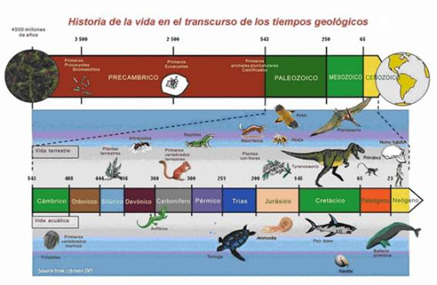
Si observas esta línea de tiempo muestra cómo fueron apareciendo los seres vivos.

Modelo de línea de tiempo para que elabores una con a lo menos 10 seres vivos entre plantas, algas, aves y animales. Pregunta número 9 de la guía de trabajo en hoja de block.(actividad evaluada)

La siguiente imagen muestra cómo fueron apareciendo los primeros seres vivos en el planeta (bacterias, algas, plantas, aves, animales y el primer ser humano) según su periodo histórico.
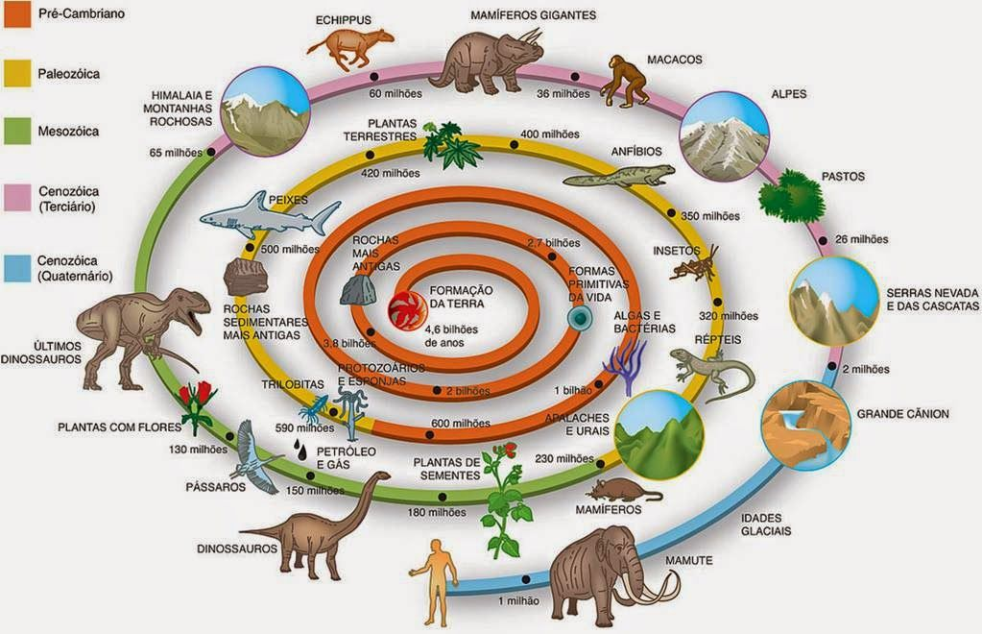

ACTIVIDAD: OBSERVA LA IMAGEN ANTERIOR Y RESPONDE LAS SIGUIENTES PREGUNTAS (Pág 14 del texto)
- ¿Cómo eran los primeros seres vivos?

2.- ¿Cuáles fueron los primeros seres vivos que se formaron en la Tierra?

3.- ¿Qué es el Registro fósil?

4.-¿Cómo crees que el hombre fue construyendo la historia sobre los seres vivos?

5.-¿Los seres vivos han tenido cambios físicos a través de los años?¿Cuáles?

6.-¿Cómo desaparecieron los dinosaurios?

7- ¿Cuándo apareció el primer ser humano en la Tierra?

8.-Según lo que has vivido y estudiado. ¿Por qué desaparecen o se extinguen las especies?

9.-¿Qué propondrías si de ti dependiera salvar a las especies?

10.-Realiza una línea de tiempo con al menos 10 seres vivos. (Incluye plantas ,algas, aves y animales) En hoja de block. (Evaluado)

